نقاشی چهره ( جلسه نهم )

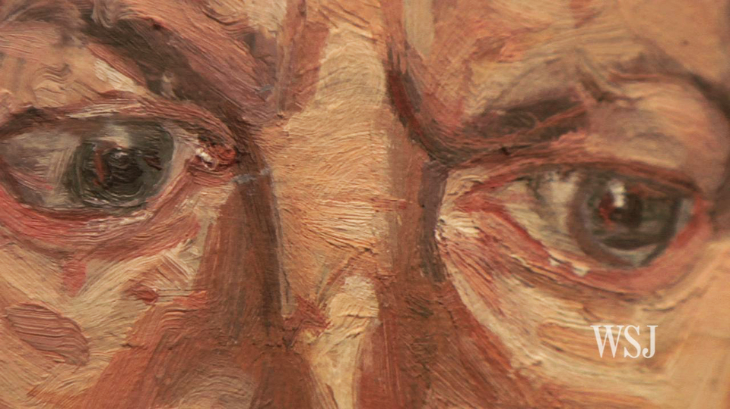
در جلسات گذشته شما عزیزان هر یک چهار کار پرتره انجام دادید و با دو هنرمند اشنا شدید در این جلسه نیز با هنرمند معاصرتری اشنا میشوید به نام لوسین فروید lusian frudنقاش مشهور انگلیسی که تمام کارهایش از مدل زنده بوده است دقت کنید در زمان زندگی فروید بهترین دوربینهای عکاسی وجود داشت اما او همواره از مدل زنده که اغلب افراد خانوادهاش هستند استفاده میکرد لطفا خوب به رنگهای پخته و کاملا خاکستریهای رنگی در کارش دقت کنید و به تاشهای رنگی که در کار گذاشته است خوب نگاه کنید.

به رنگها نگاه کنید چقدر رنگها خوب و پخته است در این تصویر که یک دیتیل از بخشی از نقاشی اوست شما به خوبی چشمها را میبینید که بسیار استادانه کار شده استبه ابروها نگاه کنیدو لکه ها را خوب ببینید .اجرا کنید.

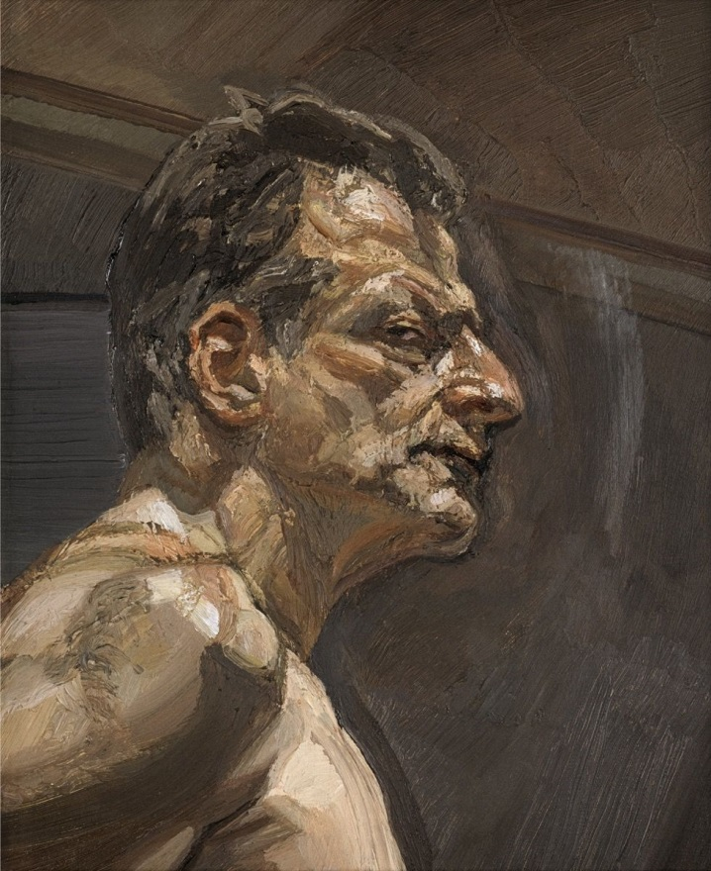

در این تصویر نیز پرترهایی از خود نقاش میبینید به رنگهایی که در سایه قرار دارد که با رنگ ابی به همراه رنگ صورت است و نورها میزان خاکستری رنگی ان توجه کنید در کارهای فروید ما به خوبی ماهیچههای صورت را میبینیم فروید تاشهای رنگش را بر اساس و جهت فرم ماهیچههای صورت قرار داده است و به همین دلیل حجم صورت به خوبی مشهود است به رنگ گرمی که از طریق نارنجی و ابی که خاکستری شده دثت کنید و در کنارش ابی بیشتر با نارنجی خاکستری شده را میبینیم و در قسمت نور سفید با مقداری اکر یا سفید با کمی زرد گذاشته شده است اما در هر صورت با اینکه رنگها نسبت به نقاشان پیش که از کارهایشان نقاشی کردید خاکستری تر هستند اما شما رنگ را میبینید همواره رنگ نارنجی یا ابی دیده میشود.

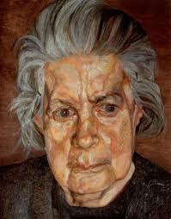
در این تصویر نیز رنگهای ابی و بنفش و نارنجی و اکر را به خوبی میبینید و در موها نیز همان رنگهای صورت دیده میشود اما رنگ ابی و سفید بیشتر دیده میشود.
